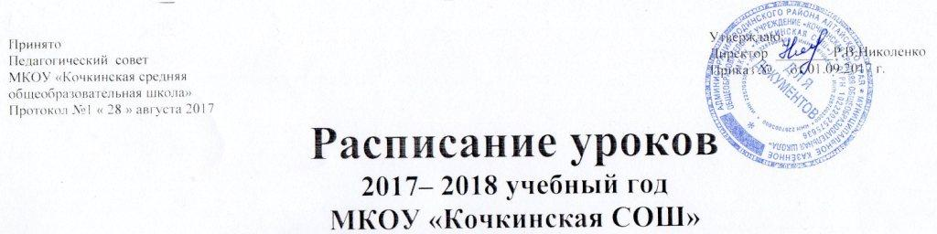

 |  |  | 1 | 2 |  | 3 | 4 |  | 5 | 6 | 7 | 8 |  | 9 | 11
Понедельник | 1 |  | Чтение | Ф-ра |  | Окр.мир | Чтение |  | Литер. | Рус. яз. | Матем. | Рус. яз. |  | Нем.яз. | История
 | 2 |  | Ф-ра | Чтение |  | Чтение | Рус. яз. |  | Нем.яз. | Матем. | Рус. яз. | История |  | Рус. яз. | Нем.яз.
 | 3 |  | Матем. | Рус.яз. |  | Ф-ра | Матем. |  | Рус. яз. | Рус. яз. | История | Матем. |  | Нем.яз. | Химия
 | 4 |  | Рус.яз. | Нем.яз. |  | Матем. | Ф-ра |  | Матем. | Литер. | Физика | Нем.яз. |  | Матем. | Грамм.
 | 5 |  |  | Музыка |  | Рус.яз. |  |  | Ф-ра |  | Нем.яз. | Физика |  | Литер. | Матем.
 | 6 |  |  |  |  |  |  |  | Музыка |  | Ф-ра | Нем.яз. |  | Физика | Литер.
 | 7 |  |  |  |  |  |  |  |  |  |  |  |  | Ф-ра | Физика
Втор  ник |  | 1 |  | 2 | 3 |  |  | 4 | 5 | 6 | 7 | 8 |  | 9 | 11
 | 1 | Рус.яз. |  | Рус.яз. | ___ |  |  | Матем. | Рус.яз. | Рус.яз. | Биолог. | Матем. |  | Химия | Ф-ра
 | 2 | Матем. |  | Чтение | Нем.яз. |  |  | Рус.яз. | История | Матем. | Рус.яз. | Ф-ра |  | Рус.яз. | Геогр.
 | 3 | Чтение |  | Матем. | Рус.яз. |  |  | Нем.яз. | Ф-ра |  | Геогр. | История |  | Литер. | Литер.
 | 4 | ИЗО |  | Окр.мир | ИЗО |  |  | Окр.мир | Об-во | Рус.яз. | Матем. | Литер. |  | Матем. | Биолог.
 | 5 |  |  |  | Чтение |  |  |  | Матем. | Нем.яз. | Технол. | Искусст. |  | История | Матем.
 | 6 |  |  |  |  |  |  |  | Технология |  | Музыка | Об-во |  | Информ. | РМЗ
 | 7 |  |  |  |  |  |  |  |  |  |  | Химия |  | РМЗ/В.пр | Технол.
Сре  да |  | 1 |  | 2 | 3 |  |  | 4 | 5 | 6 | 7 | 8 |  | 9 |  | 11
 | 1 | Чтение |  | Ф-ра | Окр.мир |  |  | Чтение | Литер. | Об-во | Рус.яз. | Матем. |  | Физика |  | МХК
 | 2 | Рус.яз. |  | Рус.яз. | Ф-ра |  |  | Рус.яз. | История | Рус.яз. | Литер. | Физика |  | Информ |  | Матем.
 | 3 | Окр.мир |  | Матем. | Рус.яз. |  |  | Ф-ра | Рус.яз. | История | Матем. | Геогр. |  | Литер. |  | Физика
 | 4 | Ф-ра |  | ИЗО | Чтение |  |  | Матем. | Биолог. | Матем. | Физика | Рус.яз. |  | Искусс. |  | Об-во
 | 5 | Музыка |  | Нем.яз. | Матем. |  |  | Технол. | Ф-ра |  | ГеогАлк | Литер. |  | Матем. |  | ОБЖ
 | 6 |  |  |  |  |  |  |  | Матем. | Нем.яз. | История | Технол. |  | Биолог. |  | Рус.яз.
 | 7 |  |  |  |  |  |  |  |  |  | Информ | Биолог. |  | История |  | Ф-ра
Чет  верг |  | 1 |  | 2 | 3 |  |  | 4 | 5 | 6 | 7 |  | 8 | 9 |  | 11
 | 1 | Рус.яз. |  | Окр.мир | ___ |  |  | Рус.яз. | Технология |  | Матем. |  | Геогр. | Нем.яз. |  | Матем.
 | 2 | Матем. |  | Матем. | Рус.яз. |  |  | Нем.яз. | ПДД |  | Геогр. |  | Нем.яз. | Матем. |  | Истор.
 | 3 | Ф-ра |  | Рус.яз. | Чтение |  |  | Окр.мир | Нем.яз. | Матем. | Об-во |  | ОБЖ | Геогр. |  | Нем.яз.
 | 4 | Технол. |  | Чтение | Нем.яз. |  |  | ИЗО | Рус.яз. | Геогр. | Нем.яз. |  | Матем. | Об-во |  | Ф-ра
 | 5 |  |  |  | Матем. |  |  | ОРКСЭ | Матем. | Биолог. | Нем.яз. |  | Информ | Ф-ра |  | Ч. и Об-во
 | 6 |  |  |  | Музыка |  |  |  |  | Истор. | Ф-ра |  | Биолог. | Грамм. |  | Нем.яз.
 | 7 |  |  |  |  |  |  |  |  |  | Литер. |  | Ф-ра |  |  | Информ.
Пят  ница |  | 1 |  | 2 | 3 |  |  | 4 | 5 | 6 | 7 |  | 8 | 9 |  | 11
 | 1 | Чтение |  | Чтение | Ф-ра |  |  | Рус.яз. | ИЗО |  | Матем. |  | Рус.яз. | Матем. |  | ОБЖ
 | 2 | Окр.мир |  | Рус.яз. | Технол. |  |  | Матем. | Нем.яз. | Матем. | Ф-ра |  | Литер. | Геогр. |  | Об-во
 | 3 | Матем. |  | Матем. | Рус.яз. |  |  | Ф-ра | Рус.яз. | Нем.яз. | Технол. |  | Матем. | Биолог. |  | Право
 | 4 | Рус.яз. |  | Ф-ра | Матем. |  |  | Чтение | Геогр. | Рус.яз. | Рус.яз. |  | Химия | Истор. |  | Матем.
 | 5 |  |  | Технол. |  |  |  | Музыка | Матем. | Литер. | ИЗО |  | Ф-ра | Химия |  | Литер.
 | 6 |  |  |  |  |  |  |  | Литер. | Литер. | Биолог. |  | РМЗ | Ф-ра |  | Рус.яз.
 | 7
Общая нагрузка |  | 21 |  | 23 | 23 |  |  | 23 | 29 | 30 | 32 |  | 33 | 33 |  | 34

